Не прочитанная книга

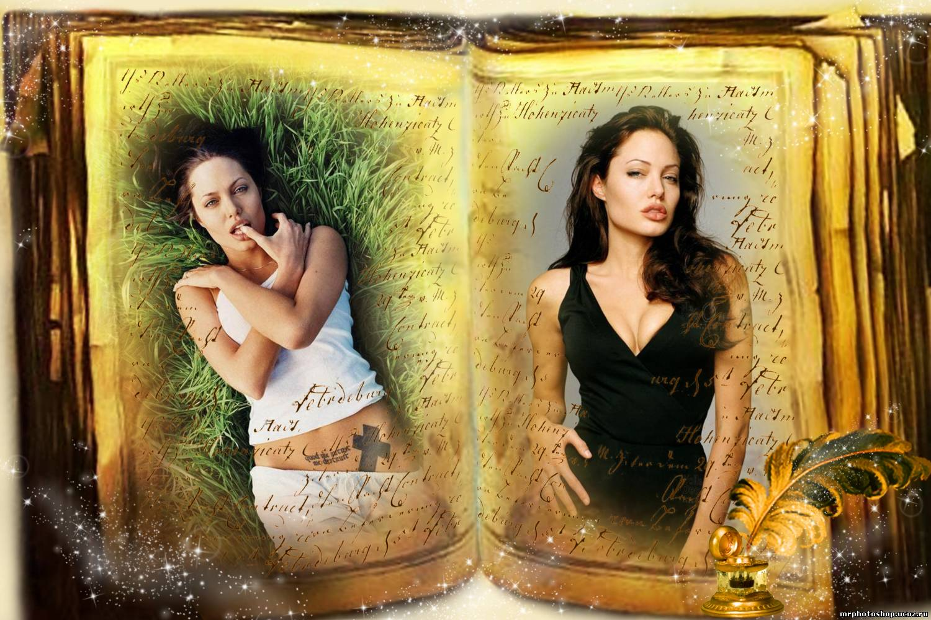

Автор Виктория Власова

Раскрываем ваши таланты и находим вас настоящую

Какие качества (манеру поведения) образ жизни, вы перебрали от других людей?
1.
2.
3.
4.

3 профессии, хобби или занятия, которыми вы занимались дольше всего?

Какие качества помогли в этом?

1.
2.
3.

2 – 3 вещи, навыка и т.п. за которые вас хвалят?

1.
2.
3.

2 – 3 проблемы или кризиса, с которыми вы хорошо справились?

1.
2.
3.

Какие качества помогли в этом?

1.
2.
3.

4 – 3 самых крутых достижения в жизни?
1.
2.
3.

Какие качества помогли в этом?

1.
2.
3.

В чем у вас просят помощи?
1.
2.
3.

5 – 10 ваших талантов, навыков, способностей, умений?
1.
2.
3.
4.
5.
6.
7.
8.
9.
10.

В чем ваша уникальность или что вы умете чего не умеют другие?

1.
2.
3.
4.
5.

5 ваших качеств, которые вы любите и уважает в себе?
1.
2.
3.
4.
5.

Где я могу применять свои навыки?
1.
2.
3.
4.
5

Запишите ваши осознания и успехи от этого упражнения:

